AMAZON PRODUCT RESEARCH · 2026
别再拿库存赌选品！
亚马逊官方「选品模拟器」来了
新品能不能卖，先跑一遍 Validate Product Idea
一句话看懂 它不是替你“找爆款”，而是在开模、下单和备货之前，先对产品概念做一次基于亚马逊数据的压力测试。

作者：阳亚运｜天机跨境
12 年跨境电商实战 · 亚马逊精品运营 / VC+SC / AI 应用
公众号文章发布稿 · V1.0 · 2026.08

01 选品最贵的成本，是方向错了

新品还没上架，成本已经确定；新品一上架，市场才开始给答案
做亚马逊这些年，我越来越确定一件事：真正昂贵的，往往不是某一次广告开错了，而是产品方向从一开始就错了。
选市场、定方案、开模、打样、下单、头程、入仓……等产品终于上线，卖家才发现：用户不在意这个卖点，竞品价格带判断错了，差评雷区也没有提前避开。此时再改，成本已经不是“改一个 Listing”这么简单。
所以，选品真正要解决的问题不是：“我觉得它会不会卖？”而是：在投入真金白银之前，能不能尽量找到反对它的证据。
最近，不少卖家在 Seller Central 的“商机探测器（Product Opportunity Explorer）”里看到了一个测试版功能：选品模拟器（Validate Product Idea）。
我的判断 这是亚马逊选品工具链的一次重要变化：过去是“发现机会”，现在开始向“验证具体产品概念”推进。

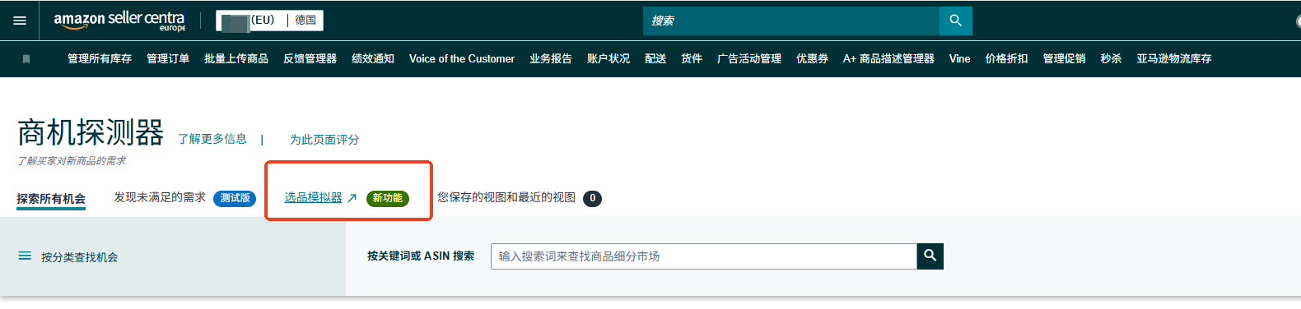
图 1｜商机探测器中的“选品模拟器”入口。不同站点、账号和灰度批次的界面可能存在差异。
02 它到底是什么

不是“爆款生成器”，而是一场产品概念的预演
先把最容易被误解的一点讲清楚：Validate Product Idea 不是输入一个关键词，就自动告诉你“做”或“不做”；它也不是销量预测器，更不会替你承担开品决策。
它做的事情更接近一场“新品上线前的压力测试”：卖家输入目标商城、商品名称、分类、目标售价、商品描述和核心要点，系统再把这个概念放进对应细分市场中，观察它与需求、竞品和买家反馈之间的匹配关系。

为什么值得关注？三个变化
① 从外部估算，走向平台一方信号
亚马逊官方对商机探测器的介绍显示，该工具会分析搜索、浏览、购买行为，以及价格、评论和退货等趋势。它不等于完整披露平台数据，但能提供第三方工具之外的一组重要验证信号。
② 从“市场怎么样”，走向“我的方案怎么样”
商机探测器回答的是哪个细分市场存在需求；选品模拟器进一步回答：你设定的价格、功能和卖点放进这个市场后，竞争位置在哪里，缺口又在哪里。
③ 从一次性调研，走向多方案迭代
你可以保存模拟记录，调整售价、卖点、描述和竞品池后重新运行。真正有价值的不是跑出一张“绿卡”，而是比较不同方案之间发生了什么变化。
03 入口与输入

找到功能只是第一步，输入质量决定输出上限
根据当前界面，常见入口有两种：
- 旧版卖家平台：增长 → 商机探测器（Opportunity Explorer）→ 选品模拟器。
- 新版卖家平台：商品 → 研究商品 → 商机探测器 → 选品模拟器。
如果你的后台暂时看不到，不一定是账号异常。该功能仍可能处于测试或分批开放阶段，入口名称也可能随站点和界面版本调整。
卖家平台直达入口（登录后访问）：Validate Product Idea
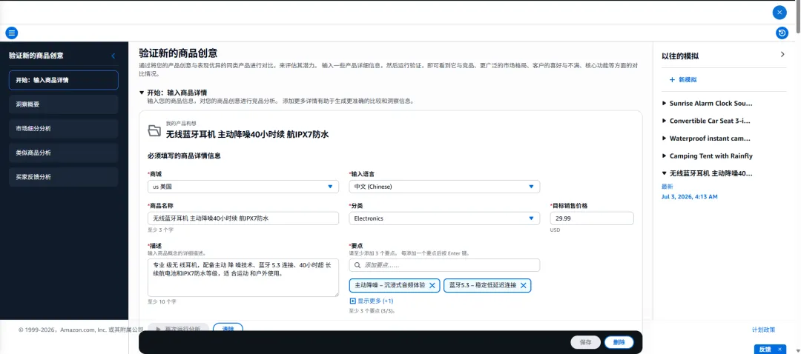
图 2｜开始页：输入目标商城、语言、商品名称、分类、目标售价、描述和核心要点。

千万不要只写一句“无线蓝牙耳机”
很多人会把它当成普通搜索框，随便写一句产品名称就点运行。这样得到的往往是一个过于宽泛的市场平均答案。
更好的输入，至少要写清楚六件事：
- 目标用户：谁在什么情况下使用？
- 核心场景：通勤、户外、家庭、车载，还是专业使用？
- 硬参数：功率、尺寸、材质、容量、续航、认证等。
- 差异点：相对主流竞品，具体好在哪里？
- 价格位置：低价切入、主流价格，还是高价值溢价？
- 商品要点：把准备写进 Listing 的核心卖点完整录入。
输入原则 把它当成一份“产品概念说明书”，而不是一个关键词。输入越具体，系统越容易找到真正可比较的商品与需求。

04 五大模块

跑完一次模拟，重点看这五块

1. 开始：先把产品概念说清楚
这里不是简单登记信息，而是在定义系统要验证的对象。商品名称决定初步语义，分类决定比较边界，目标售价决定价格位置，描述与核心要点决定功能标签。分类选错或卖点写得过泛，后面的分析都会被带偏。

2. 洞察概要：一页看懂强项、短板和优先动作
洞察概要通常围绕三类状态展开：竞争定位、功能准备就绪、买家满意度，并给出针对商品与商品信息的优化建议。建议旁边还会提示可能影响的方向，例如总体销量、转化率或正向评价情绪。
但不要把颜色当成“最终分数”。更值得看的是：为什么是黄灯或红灯？是价格位置不合理、关键功能缺失，还是你的差异点没有在商品信息中表达清楚？
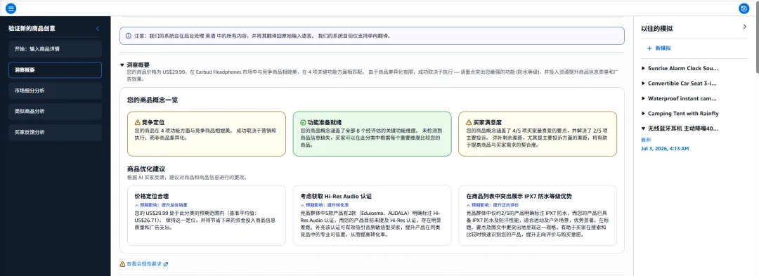
图 3｜洞察概要：竞争定位、功能准备度、买家满意度与商品优化建议。

3. 市场细分分析：先判断赛道，再判断方案
这一页用于理解你要进入的细分市场，包括市场份额结构、季节性趋势和买家人口统计等信息。
- 市场份额：头部是否高度集中？新卖家还有没有切入空间？
- 季节性趋势：需求什么时候抬头？上架、备货和广告节奏如何倒推？
- 买家画像：年龄、性别、收入等特征，能否支持你设定的使用场景和价格带？
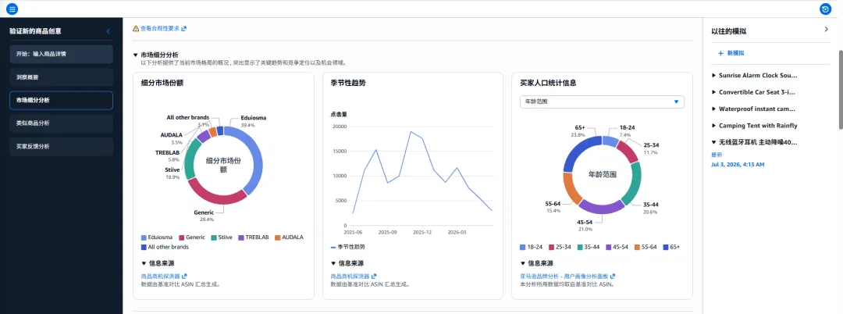
图 4｜市场细分分析：份额结构、趋势与用户画像要结合着看。

4. 类似商品分析：把“差异化”从口号变成对照表
系统会把你的商品功能与同分类畅销商品的平均水平进行比较。标记为“更好”的，不一定天然就是卖点；它还要满足“买家在意、页面可表达、成本可承受”三个条件。标记为“更差”的，也不一定必须补齐——先判断它是不是购买决策要素。
部分界面还支持替换系统自动匹配的类似商品。建议手动放入 5–10 个真正争夺同一批流量、处于同一价格带的 ASIN，再跑一次。否则，拿高端款与低价款做平均，很容易得到错误结论。
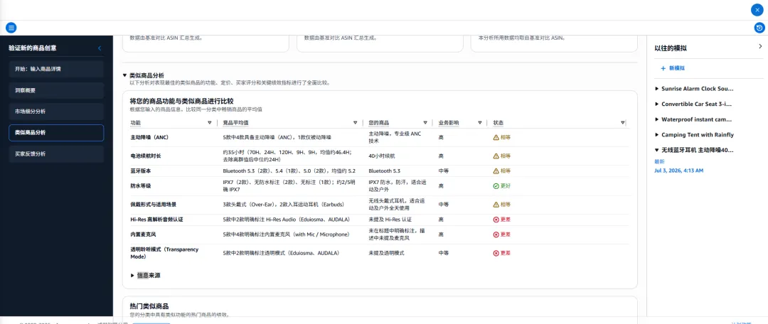
图 5｜功能对比：关注“买家在意的差异”，不要机械追求每一项都更好。
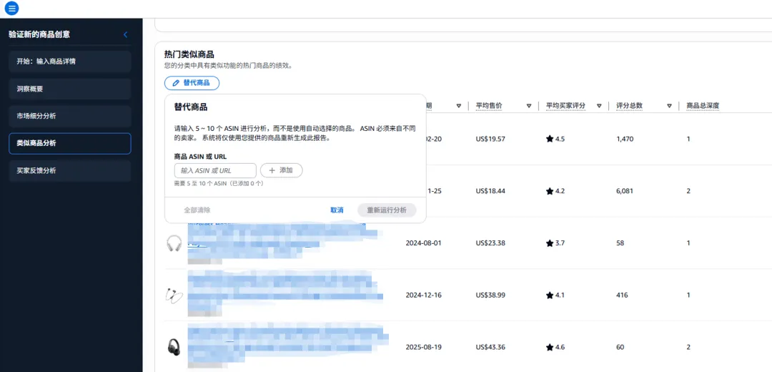
图 6｜热门类似商品：结合售价、评分、评论数、上架时间与实际 Listing 逐一复核。

5. 买家反馈分析：把评论从“素材库”变成“研发需求池”
这一页会从同类商品的买家反馈中提炼“买家喜爱什么”和“主要投诉”。对卖家来说，它的价值不只是写文案，而是帮助产品经理在量产前发现高频需求与差评雷区。
优先关注提及占比较高、且与你的目标用户强相关的主题。原稿案例中把 15% 以上的主题作为重点线索；实操时还要继续回到原始评论，确认它是普遍需求、特定场景需求，还是由少数极端样本放大的情绪。
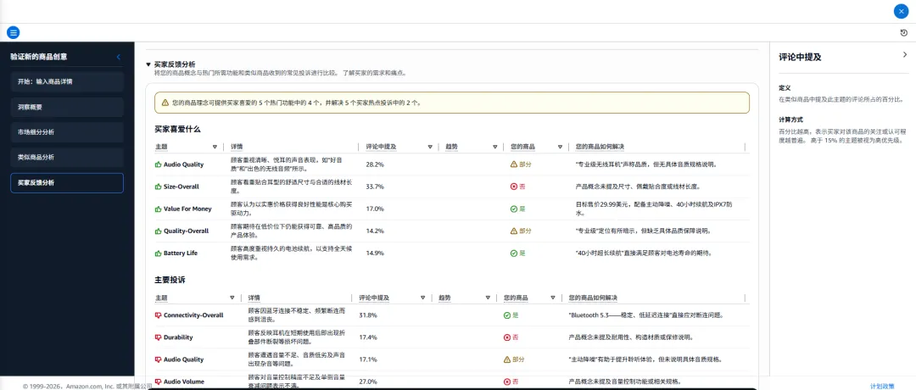
图 7｜买家反馈分析：高频喜爱点用于强化价值，高频投诉点用于提前排雷。
05 实操方法

不要只跑一次：用“三轮模拟法”把产品概念越磨越准
我更建议把选品模拟器当成一个实验台，而不是一份一次性报告。至少跑三轮：
轮次 | 方案 | 只改什么 | 重点观察
A | 基准方案 | 当前价格、参数与卖点 | 先记录竞争定位、功能短板、买家反馈覆盖度
B | 差异化方案 | 只补 1–2 个高价值需求 | 状态与建议是否明显改善；新增成本是否值得
C | 价格重定位 | 只调整价格带或价值表达 | 市场位置、竞品池和转化建议是否随之变化
表 1｜三轮模拟法：每轮只改变一个核心变量，才能看懂结果为什么变化。
跑完后，不要只截图留档。把每一轮的输入、匹配竞品、核心建议、风险点和你的最终决策放进选品评审表。只有这样，模拟结果才能进入团队的开品 SOP，而不是停留在“看过一个新功能”。
06 四个边界

它能帮你排雷，但替代不了这四个判断
① 利润与现金流
市场有需求，不等于你的采购、头程、FBA、退货、广告和促销成本算完之后仍然赚钱。
② 合规、认证与知识产权
系统里的合规提示只能作为线索。认证、标签、材料限制、专利和商标风险，仍要通过官方政策与专业检索确认。
③ 供应链真实交付能力
参数写得出来，不代表工厂能稳定量产。良率、交期、包装、备件、售后和批次一致性，会直接决定评论曲线。
④ 上市执行能力
同一个产品，在不同图片、视频、关键词、广告结构、价格节奏和库存深度下，结果可能完全不同。工具评估产品概念，不负责替你把产品卖出去。
记住这个公式 值得做 = 真实需求 × 有效差异化 × 利润空间 × 合规可行 × 供应链稳定 × 推广能力。任何一项接近 0，整体结果都会被拖垮。

07 完整决策链

正确用法：把它接进选品系统，而不是单独使用
一套更稳健的亚马逊选品流程，可以按下面的顺序推进：
01 商机探测器
发现细分市场、未满足需求与趋势变化。
02 选品模拟器
验证具体产品概念、价格位置、功能准备度与反馈匹配。
03 竞品与关键词复核
手动检查目标 ASIN、关键词流量入口、价格带、评论结构和 Listing 表达。
04 利润与供应链测算
核算全链路成本、目标 ACOS、现金周转、MOQ、交期与质量稳定性。
05 合规与知识产权核查
确认准入、认证、包装标签、专利商标和平台政策。
06 小批量真实验证
用可承受的库存、预算和时间窗口验证点击、转化、退货与评论反馈。
核心逻辑 先用数据把明显错误排除，再用小成本真实测试验证剩余假设。选品不是寻找“确定性爆款”，而是不断降低错误决策的概率。

08 写在最后

工具不会替你做决定，但会让错误更早暴露
过去很多卖家做选品，最常见的路径是：看到别人卖得好 → 找到一个相似工厂 → 做几个差异点 → 备货上线。真正缺少的，是一套在投入前系统证伪的流程。
Validate Product Idea 的意义，不是告诉我们“亚马逊终于有了一个万能选品工具”，而是提醒所有卖家：平台正在把更多需求、竞品和买家反馈信号，前移到产品定义阶段。
对卖家来说，最值得建立的能力也不再只是“会不会用工具”，而是能不能把官方数据、第三方数据、供应链事实和自己的运营能力，组合成一套可复用的决策系统。
选品不是赌一个会爆的商品，而是用尽可能低的成本，让不成立的产品尽早出局。
手册进度 《亚马逊选品基础运营手册》2026 电子版 V0.1 已完成。V0.1 将从选品底层逻辑、数据判断到实操流程，搭建一套可复用的基础框架；后续版本会继续补充官方工具更新、真实案例、表格模板与 AI 选品工作流。

如果你正在做新品开发、类目扩张，或者想把团队的选品经验沉淀成 SOP，可以持续关注「天机跨境」。

资料来源与说明
1. 亚马逊官方：Product Opportunity Explorer
2. 卖家平台入口：Validate Product Idea（需登录，是否开放以账号后台为准）
3. 本文界面与功能拆解依据用户提供的卖家平台截图整理。功能仍可能处于测试或分批开放阶段，界面、名称、指标及可用站点可能变化。
免责声明：本文仅用于亚马逊运营交流，不构成投资、法律、税务或合规意见。开品前请结合官方政策、专业检索与自身经营数据独立判断。
发布编辑附录 · 不属于正文

公众号发布素材包

主标题
别再拿库存赌选品！亚马逊官方「选品模拟器」来了：新品能不能卖，先跑一遍

备选标题
- 亚马逊把“选品验证”做成了官方工具：一款新品值不值得做，先看这 5 项
- 新品还没开模，亚马逊先帮你做了一轮“压力测试”
- 商机探测器再升级：Validate Product Idea 到底能帮卖家解决什么？

公众号摘要（约 100 字）
亚马逊在商机探测器中加入测试版“选品模拟器”。输入产品概念、价格和卖点后，即可从竞争定位、功能准备度、市场细分、类似商品和买家反馈等维度进行验证。本文拆解功能入口、五大模块、三轮模拟法，以及它无法替代的四个关键判断。

封面短文案
主文案 新品能不能卖？先跑一遍官方选品模拟器

建议标签
#亚马逊选品 #商机探测器 #ValidateProductIdea #新品开发 #跨境电商 #天机跨境

